管理端使用说明书

www.changxianggu.com

建议您使用谷歌、火狐浏览器，因兼容问题尽量避免使用IE浏览器。

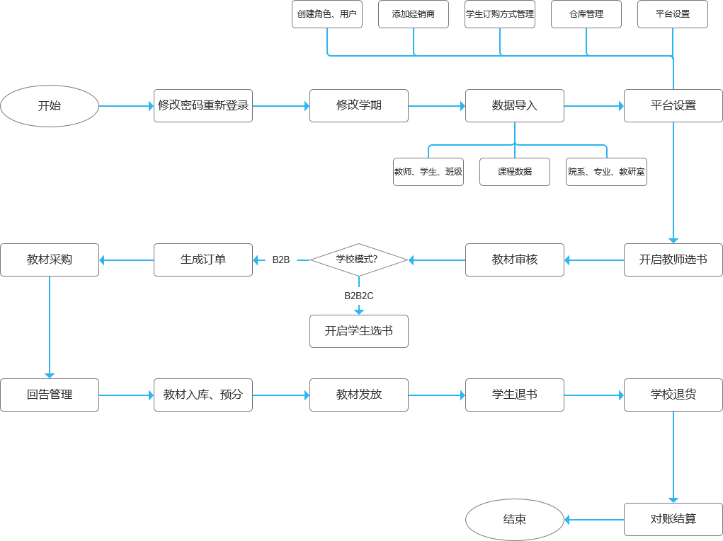
管理端教材选用业务流程图

登录

登录
- 进入网站www.changxianggu.com，点击右上角登录按钮，在新页面中选择管理端
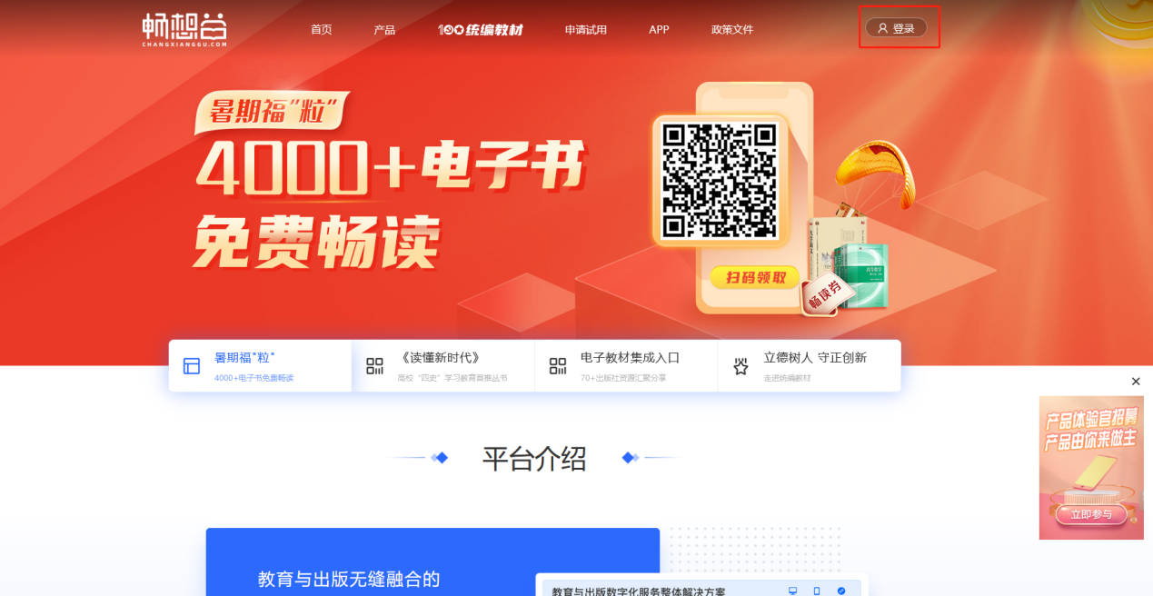

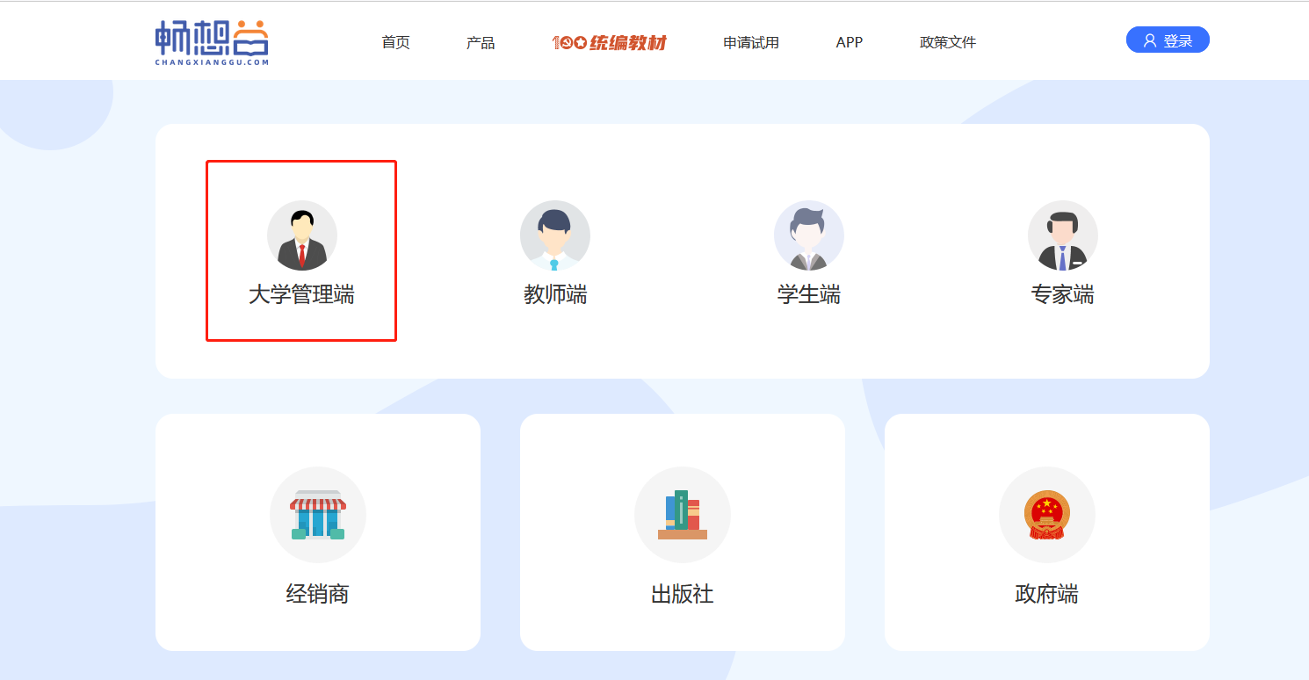

- 在登录页面输入账号、密码点击登录
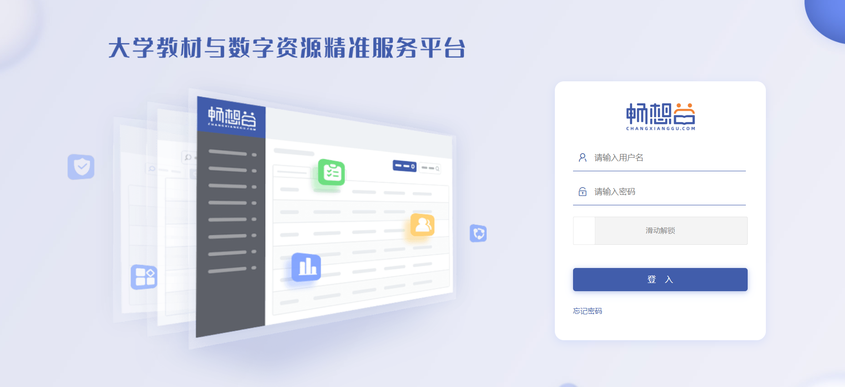

忘记密码
- 如果忘记密码，点击登录页面左下角“忘记密码”按钮重置密码
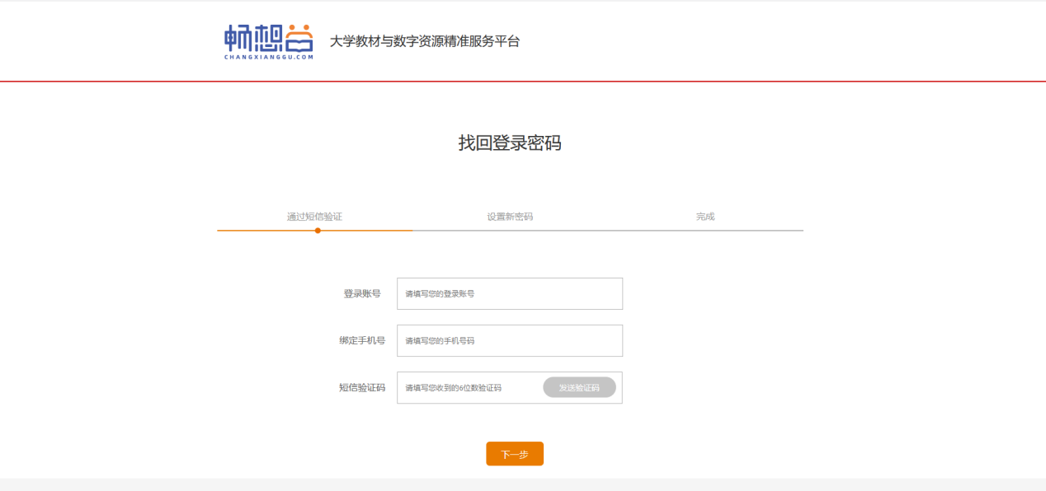
- 输入信息后点击下一步，信息校验成功后进入设置新密码页面
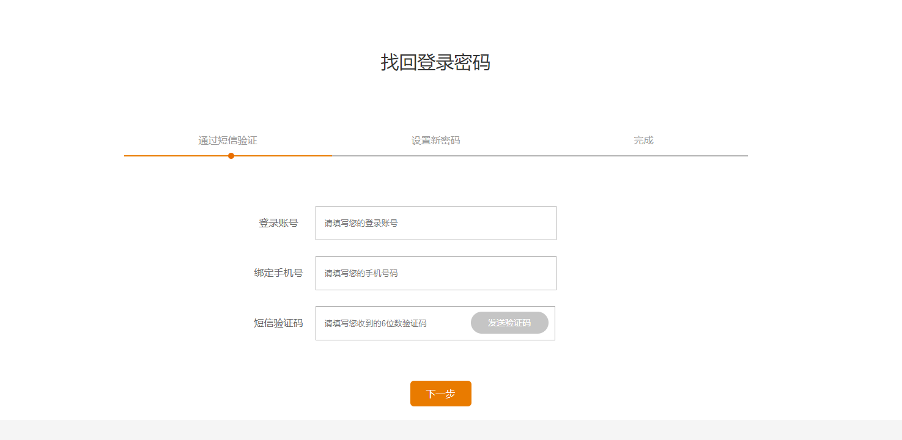
- 设置新密码后点击下一步，提示密码已重新设置，
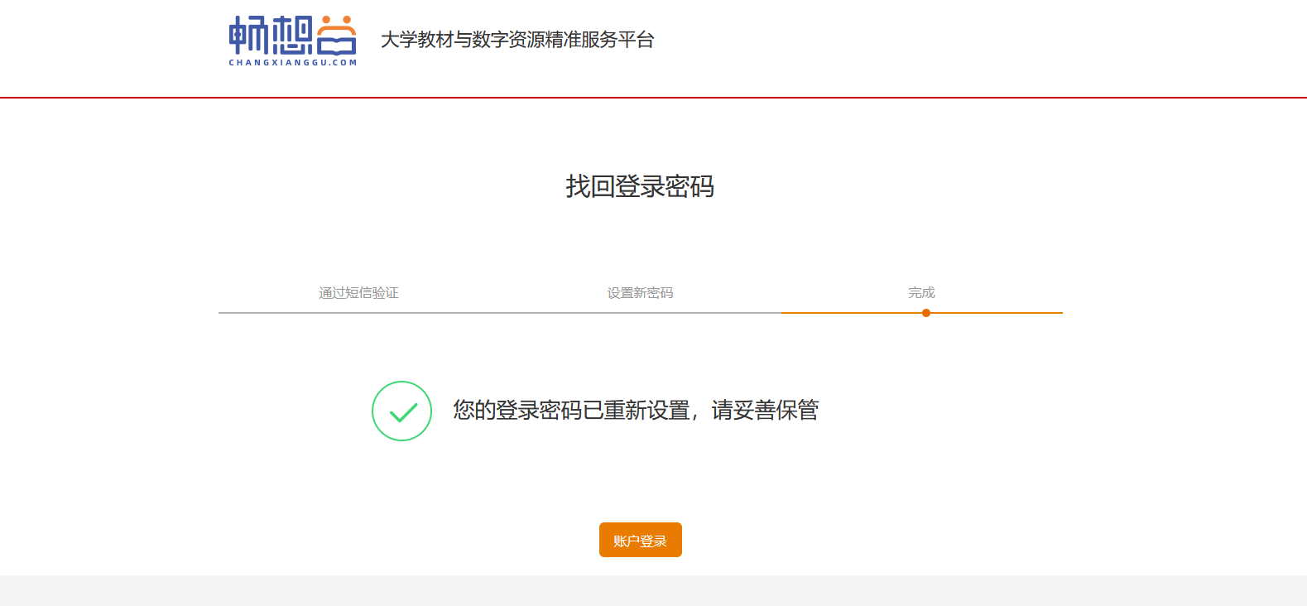
- 用新的密码重新登录系统

注意：新用户第一次登陆后需要修改密码

二、审核
- 审核课程
（1）点击操作栏“通过、驳回”按钮，对课程进行审核
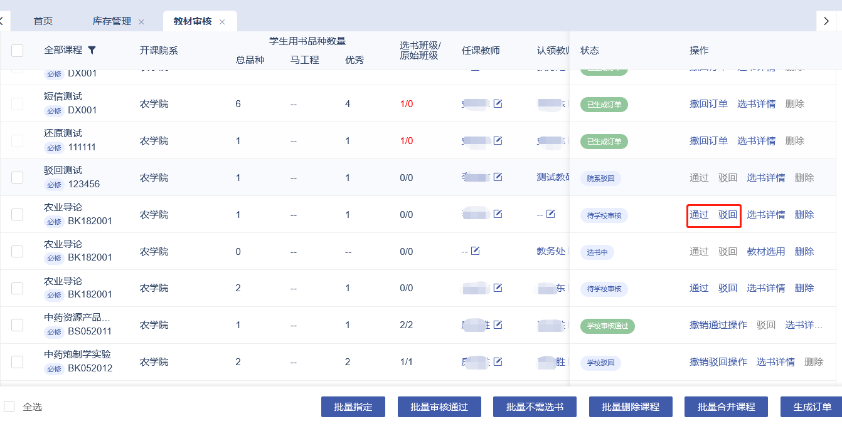

- 点击操作栏中“选书详情”按钮，在选书详情页面点击“审核、驳回”按钮
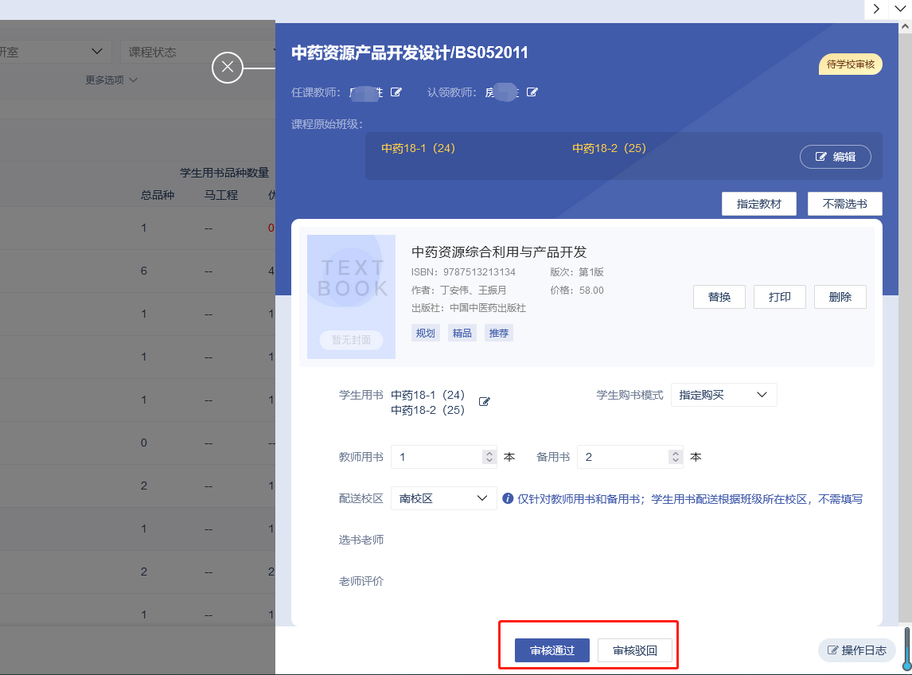
- 选中课程->点击列表下方“批量审核通过”按钮，批量审核通过

- 指定教材
（1）点击操作栏“选书详情”，在选书详情页面，点击“指定教材”按钮，弹出教材列表弹窗
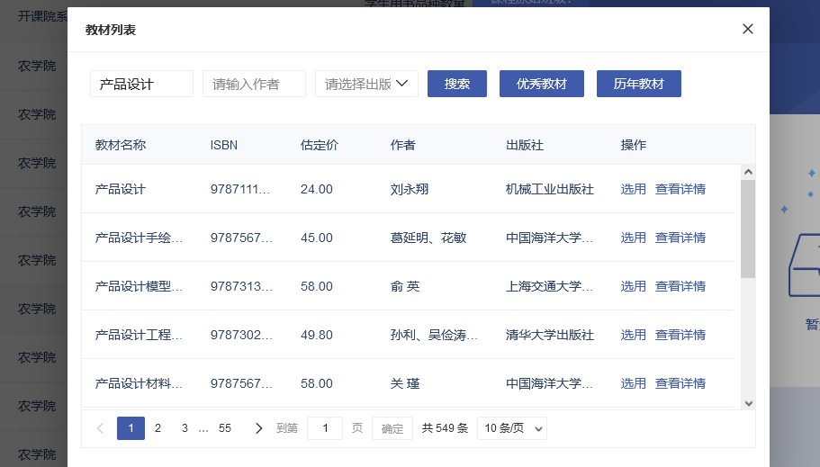
查看详情：打开教材详情页面
（2）点击“选用”弹出指定教材弹窗
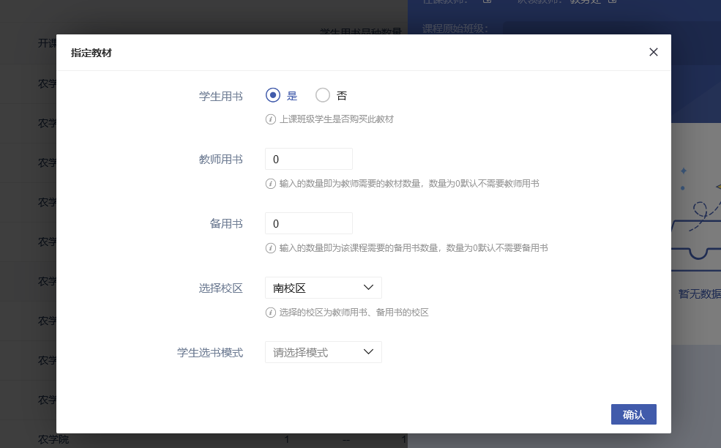
学生用书：上课班级学生是否购买此教材
教师用书：可以选择该教材购买教师用书的数量，
（3）批量指定：选择课程，点击课程列表下方“批量指定”按钮，批量指定教材，
注意：批量指定时教师用书、备用书的数量是每个课程教师用书数量，不是全部课程的数量。
- 替换教材
（1）点击操作栏中“选书详情”按钮，在选书详情页面点击相应教材后的“替换”按钮
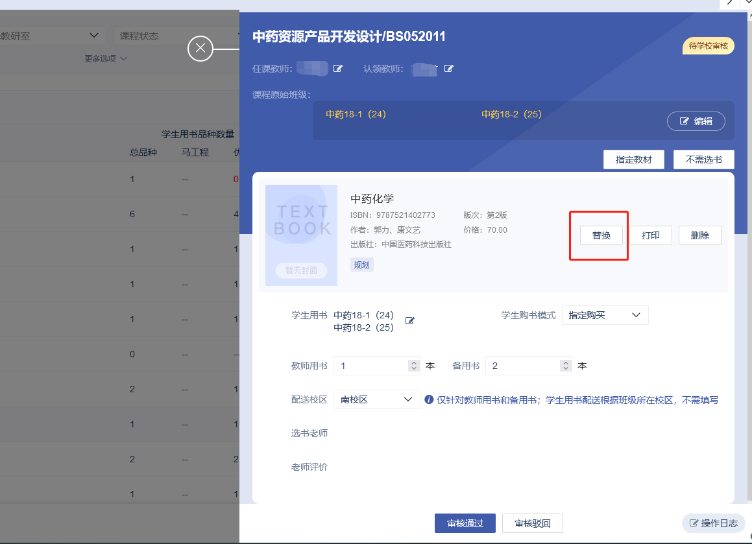
选择需要的教材替换
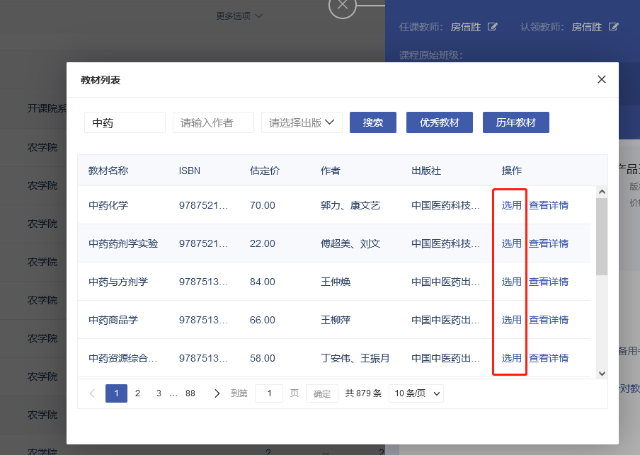

- 删除教材
点击操作栏中“选书详情”按钮，在选书详情页面点击相应教材后“删除”按钮
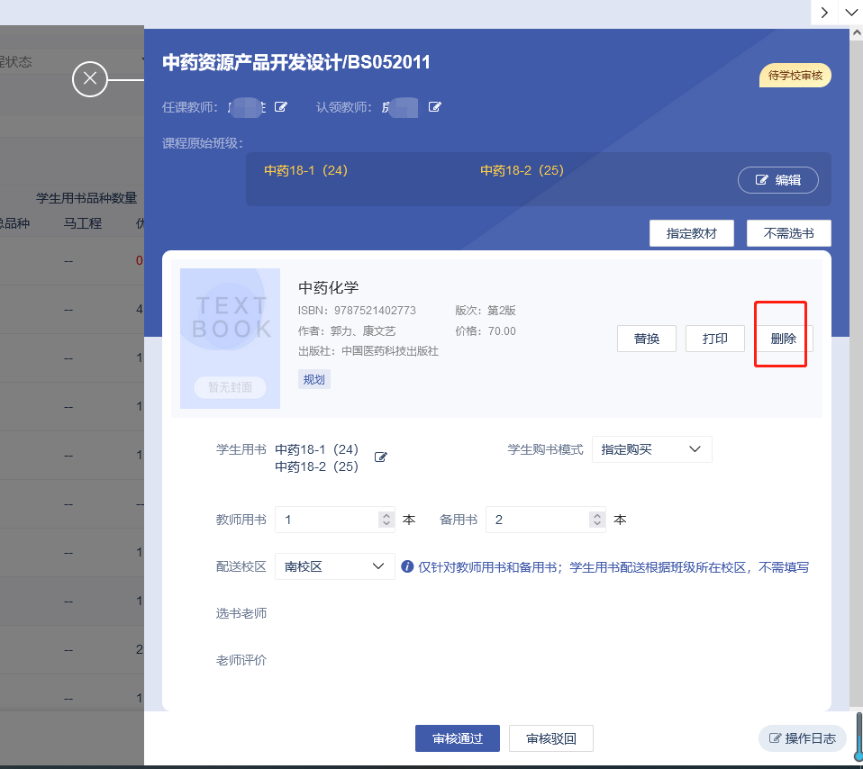

- 不需买书：不需选书意味着该课程本学期不订购教材
- 点击操作栏“选书详情”按钮，进入选书详情弹窗，点击“不需选书”按钮：
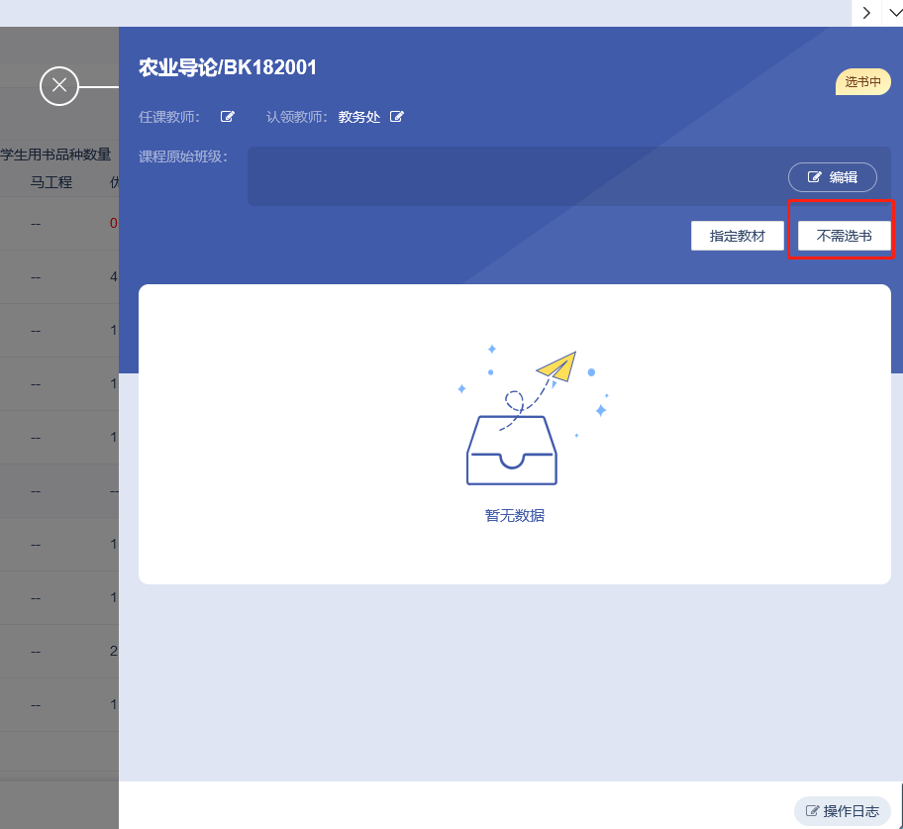
- 选择课程，点击列表下方“批量不需选书”按钮
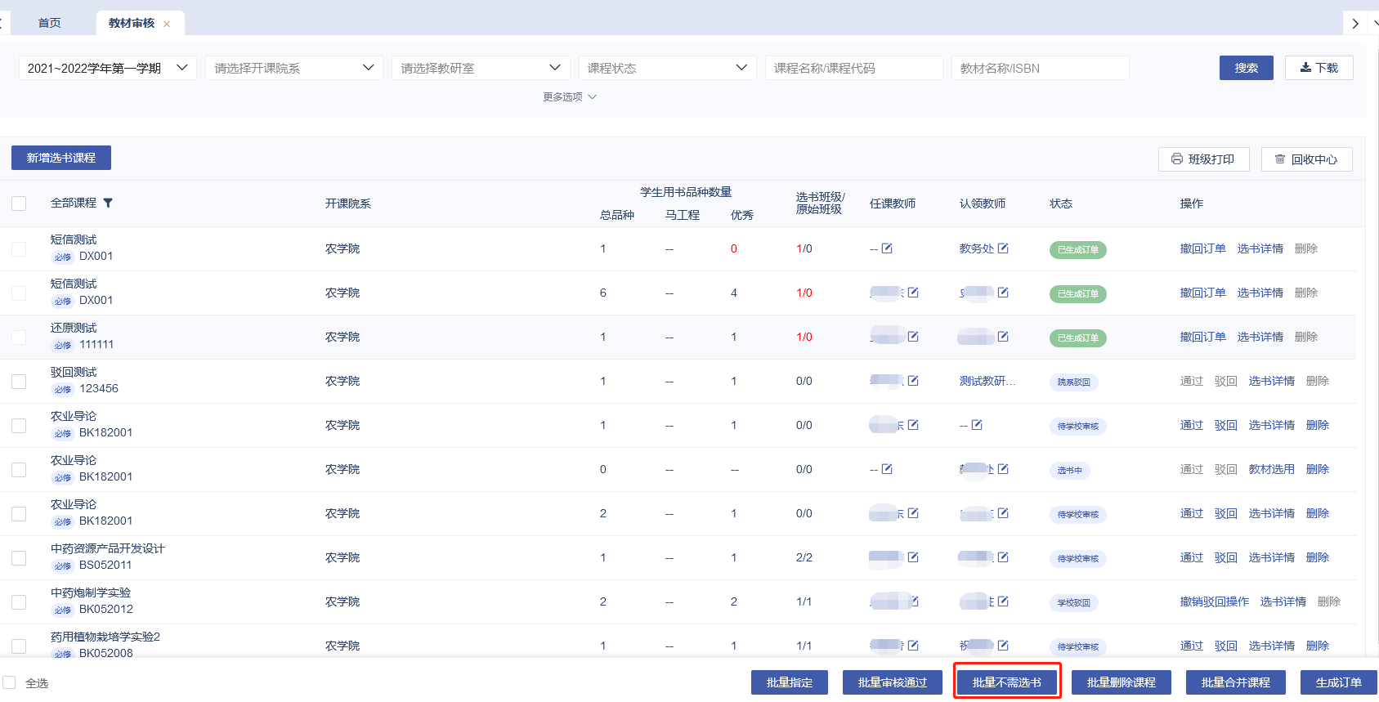

2.3撤回操作
- 撤回审核操作
审核通过后，课程不可编辑，点击操作栏“撤回通过操作”按钮，课程回到审核通过之前的状态
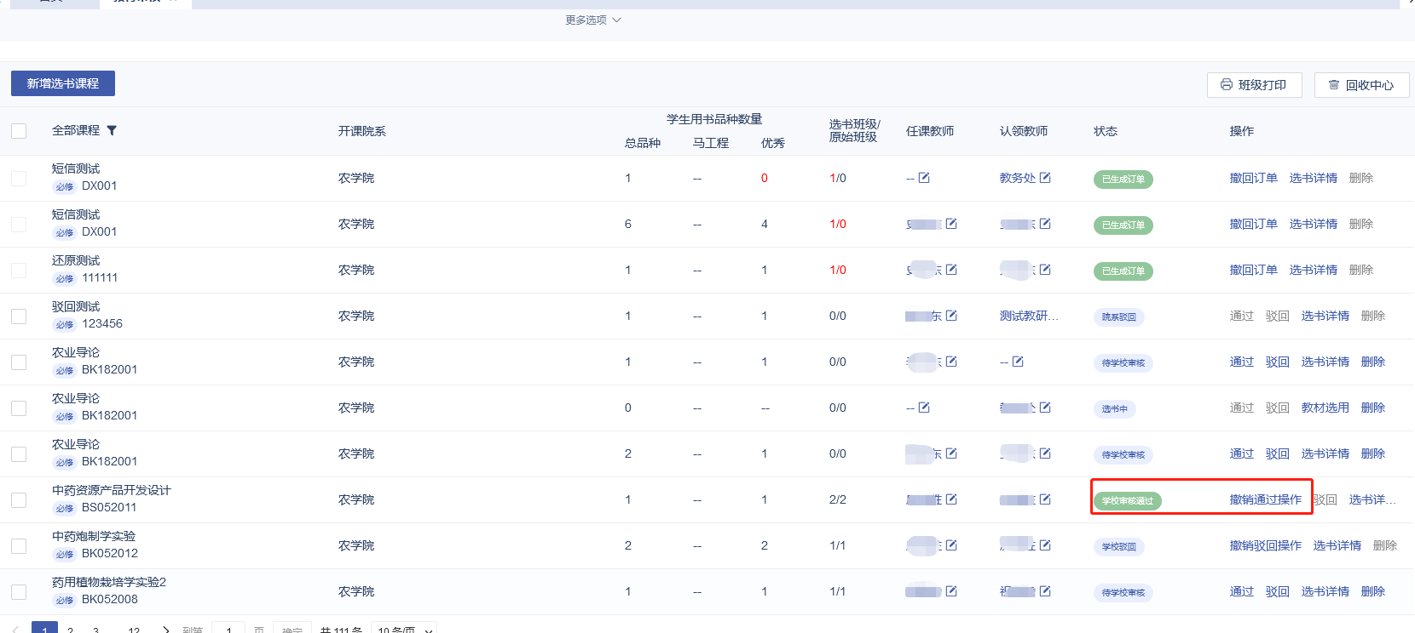
- 撤回驳回操作
课程驳回后，如果需要撤销，点击操作栏“撤回驳回操作”按钮，
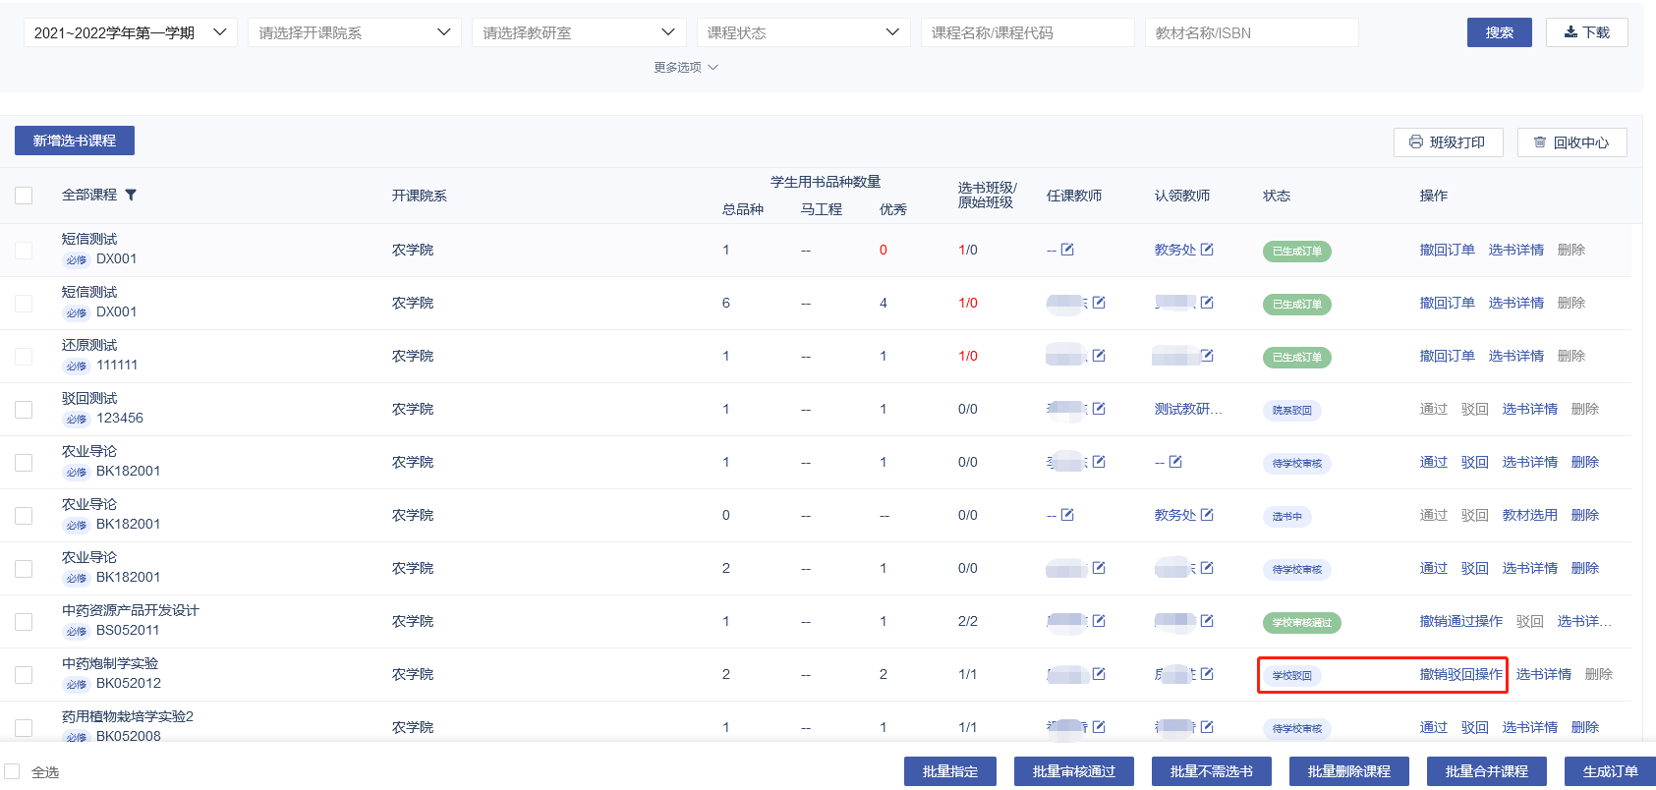
- 撤回订单
课程生成订单后，如果发现课程选书存在问题，可以进行撤回订单操作，重新编辑课程
